Об утверждении плана работы на 2015 год Правительственной комиссии по организации и проведению Всероссийской сельскохозяйственной переписи 2016 года в Чувашской Республике

В рамках организованного сегодня третьего заседания Правительственной комиссии по организации и проведению Всероссийской сельскохозяйственной переписи 2016 года в Чувашской Республике планируется рассмотреть и утвердить «План работы на 2016 год Правительственной комиссии по организации и проведению Всероссийской сельскохозяйственной переписи 2016 года в Чувашской Республике».
Предлагаемый к рассмотрению План работы Комиссии в 2016 году согласован с Чувашстатом и включает следующие вопросы.
На заседании Правительственной Комиссии в феврале 2016 г. предлагается рассмотреть вопрос «О задачах на 2016 год по организации и подготовке к Всероссийской сельскохозяйственной переписи».
В рамках данного вопроса предлагается заслушать:
Минсельхоз Чувашии «О проекте распределения субвенций из федерального бюджета на осуществление полномочий Российской Федерации по подготовке и проведению Всероссийской сельскохозяйственной переписи 2016 на территории Чувашской Республики»;
- Мининформполитики Чувашии, администрации муниципальных районов и городских округов Чувашской Республики «Об информационно – разъяснительной работе среди населения Чувашской Республики о проведении Всероссийской сельскохозяйственной переписи 2016 года»;
- Минкультуры Чувашии, Чувашстат, администрации муниципальных районов и городских округов Чувашской Республики «О работе с представителями различных религиозных конфессий по вопросам Всероссийской сельскохозяйственной переписи 2016 года».
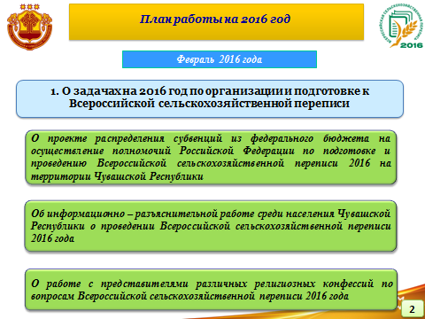
На заседании Правительственной Комиссии в мае 2016 г. предлагается рассмотреть вопрос «О готовности Чувашской Республики и муниципальных районов и городских округов к проведению Всероссийской сельскохозяйственной переписи 2016 года».
В рамках данного вопроса предлагается заслушать:
- Чувашстат, администрации муниципальных районов и городских округов Чувашской Республики «О подборе кадров в муниципальных районах и городских округах для выполнения работ, связанных со сбором и обработкой первичных статистических данных при проведении Всероссийской сельскохозяйственной переписи 2016 года;
- Минсельхоз Чувашии, администрации муниципальных районов и городских округов Чувашской Республики «О готовности муниципальных районов и городских округов к проведению Всероссийской сельскохозяйственной переписи 2016 года: о выделенных помещениях для работы временных переписных работников и хранения материалов переписи, об обеспечении транспортными средствами и средствами связи»;
МВД по Чувашской Республике «Об обеспечении безопасности лиц, осуществляющих сбор сведений об объектах Всероссийской сельскохозяйственной переписи 2016 года».
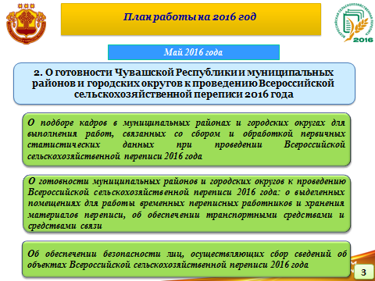

На заседании Правительственной Комиссии в сентябре 2016 г. предлагается рассмотреть вопрос «О проведении Всероссийской сельскохозяйственной переписи 2016 года на территории Чувашской Республики».
В рамках данного вопроса предлагается заслушать:
- Чувашстат, администрации муниципальных районов и городских округов Чувашской Республики «О проведении Всероссийской сельскохозяйственной переписи 2016 года на территории Чувашской Республики»;
- Минсельхоз Чувашии, администрации муниципальных районов и городских округов Чувашской Республики «Об освоении субвенций из федерального бюджета на осуществление полномочий по подготовке и проведению Всероссийской сельскохозяйственной переписи 2016 года на территории Чувашской Республики».
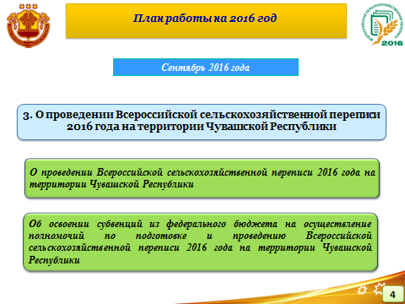

На заседании Правительственной Комиссии в декабре 2016 г. предлагается рассмотреть вопрос «О проведении Всероссийской сельскохозяйственной переписи 2016 года на территории Чувашской Республики».
В рамках данного вопроса предлагается заслушать:
- Чувашстат, Минсельхоз Чувашии, Мининформполитики Чувашии, администрации муниципальных районов и городских округов Чувашской Республики «О предварительных итогах Всероссийской сельскохозяйственной переписи 2016 года в Чувашской Республике».
